

Sistema dipartimentale di supporto all’area produzione ed estensibile alla gestione della Supply Chain aziendale. Si integra con eventuali soluzioni gestionali preesistenti tramite un’interfaccia personalizzabile.
M.E.P./AV grazie alla configurazione modulare altamente configurabile è in grado di supportare differenti casistiche aziendali.

Il sistema è dotato di soluzioni particolarmente orientate al supporto della Produzione per Commessa, con particolare riguardo alla realizzazione di prodotti personalizzati o prototipali ed alla realizzazione di impianti.

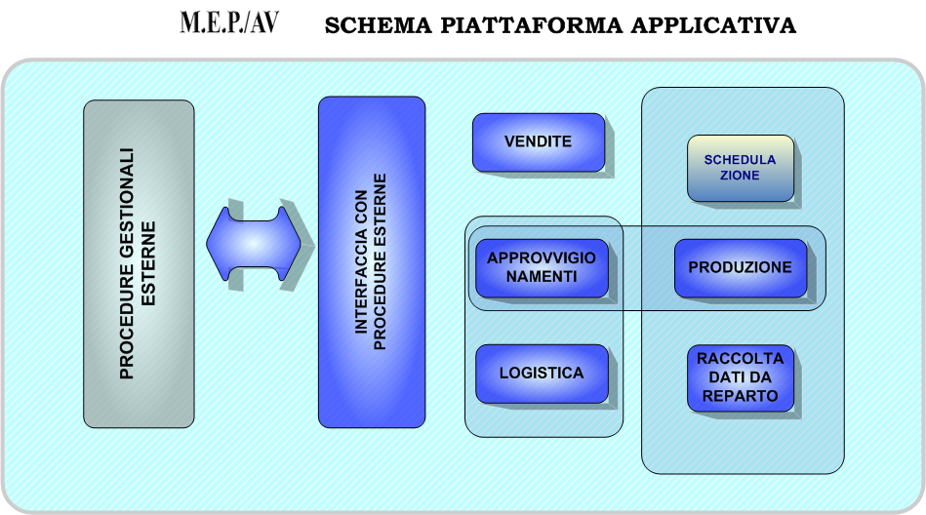

FUNZIONALITA’
Nella configurazione estesa di gestione della Supply Chain il prodotto Supporta l’area Vendite, dalla gestione delle Offerte ai Listini di vendita, all’emissione delle Conferme d’Ordine, alle Bolle di vendita. Supporta le casistiche produttive sia delle Aziende con processo produttivo per magazzino che di quelle che lavorano per Commessa.

- Offerte
- Listini vendita
- Conferme ordini clienti
- Bolle di vendita
- Ordini aperti clienti
- B2B acquisizione programmi consegna clienti

- Dati Tecnici
- Distinta Base
- Cicli di Lavorazione
- Commesse di Produzione
- MPS Piano principale di produzione
- MRP interattivo
- Emissione rigenerativa da MRP proposte acquisto e lavorazione
- CRP carico risorse
- Schedulazione a capacità finita
- Ordini Lavorazione interni
- Conto Lavorazione
- Fasi esterne lavorazione

- Listini Fornitori
- Ordini Approvvigionamento
- Bolle di Entrata merce
- Richieste di Approvvigionamento
- Richieste di Offerta Fornitori
- Ordini aperti fornitori

- FDC Raccolta dati reparto
- Scarico componenti con Bar code
- Modulo OTF analisi dati OLAP

- Costi Prodotto e Commessa Preventivi e consuntivi

ALCUNE FUNZIONALITA’ PECULIARI :

- Controllo avanzamento Commesse Commerciali con navigazione sui documenti connessi
- Procedura di avanzamento Commesse di Produzione (PAAG Progress at a Glance ) parametrizzabile ed integrabile con informazioni gestionali personalizzate
- Gestione lotti e rintracciabilità
- Fast MRP interattivo con possibilità di simulazioni in memoria
- Schedulazione interattiva a Capacità Finita
- Moduli specializzati per la gestione e l’avanzamento delle Commesse di Produzione
- B2B Generazione Ordini Aperti con importazione automatica programmi di consegne clienti con tecnologie xml

- Analisi dati OLAP integrata
- Integrazione con ambiente Microsoft Office
- Gestione Integrata e-mail

AMBIENTE TECNOLOGICO

È disponibile in versione
- Client-server
- Web
Linguaggio di sviluppo: PowerBuilder
Data Base: SQL Server, ORACLE
Sistemi operativi: Windows 2003, Unix

UTENZA POTENZIALE
Aziende manifatturiere con processo produttivo per commessa, per serie, a lotti o misto
Settori : Meccanico, Chimico, Elettronico/ Elettromeccanico, Farmaceutico, Impiantistico, Legno/Arredamento, Tessile .

